Волшебный мир театра
Сюда приходят взрослые и дети узнать про всё на свете. Это дом книжек очень много живёт в нём. 2019 г - объявлен годом театра. С этой целью педагоги и работники культуры организовали мероприятие, посвященное театру в читальном зале библиотеки. Воспитанники МБДОУ д/с №28 группы №14 «Крепыши» пополнили свой багаж знаний о театре.

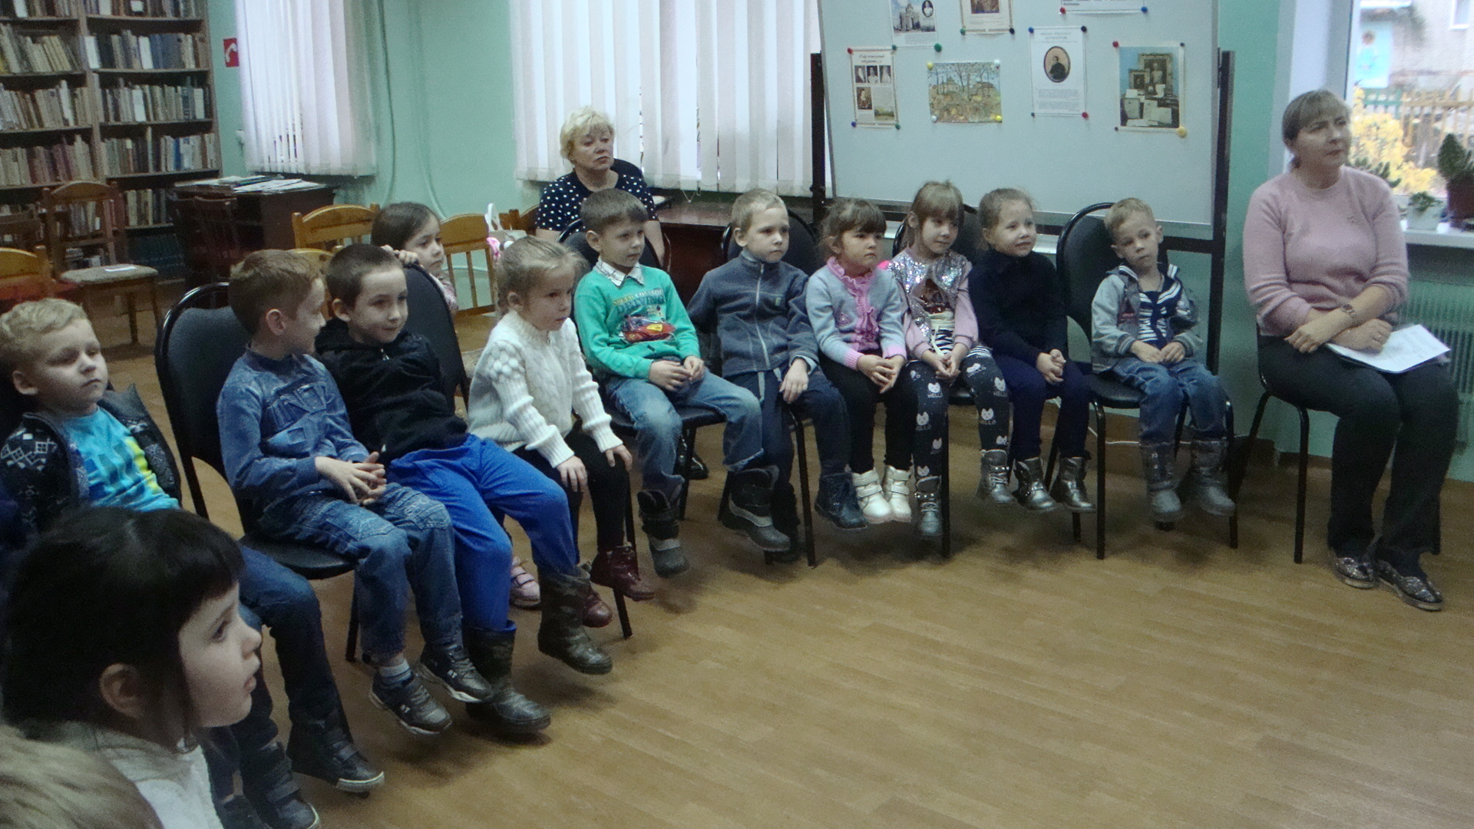

Дети познакомились с разными видами театра: драматический, оперный, кукольный, теневой, с правилами поведения в театре. Узнали, что театр начинается с вешалки, что такое антракт, сцена?

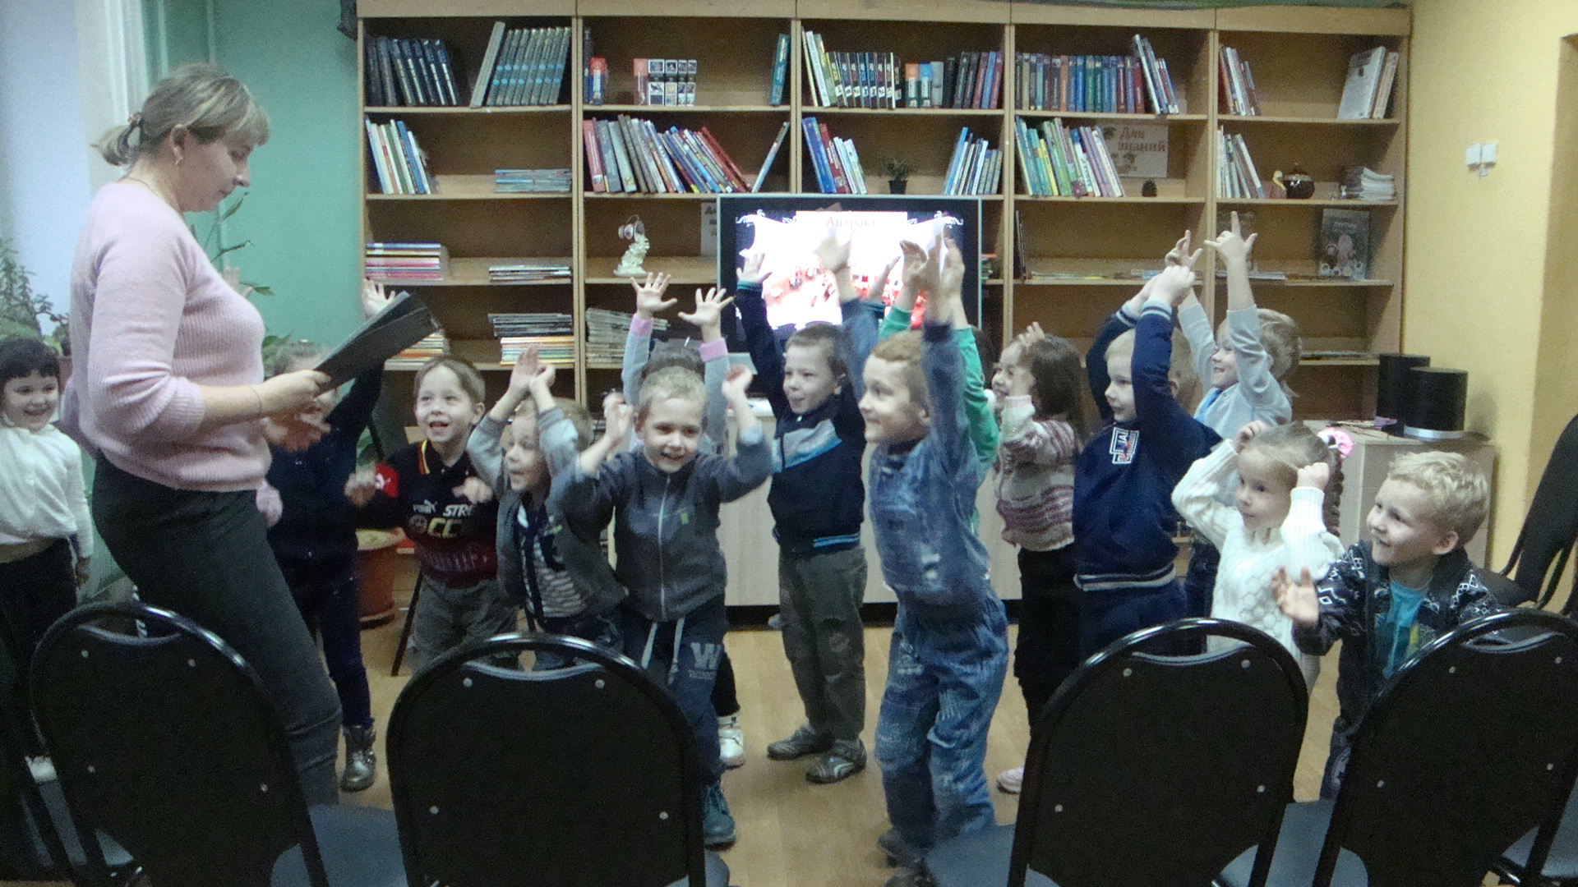
После просмотра презентации начался антракт. Ребята с удовольствием приняли участие в « Театральных превращениях».

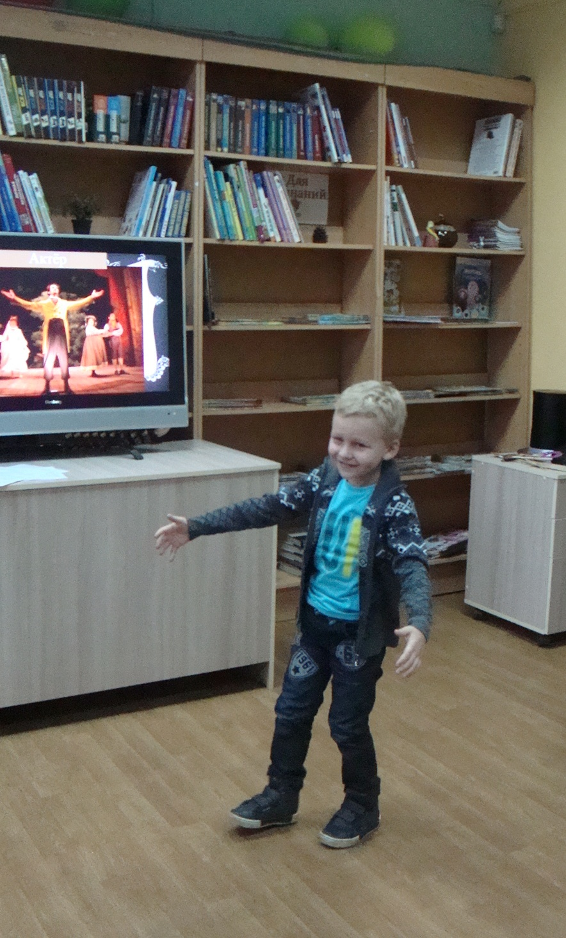

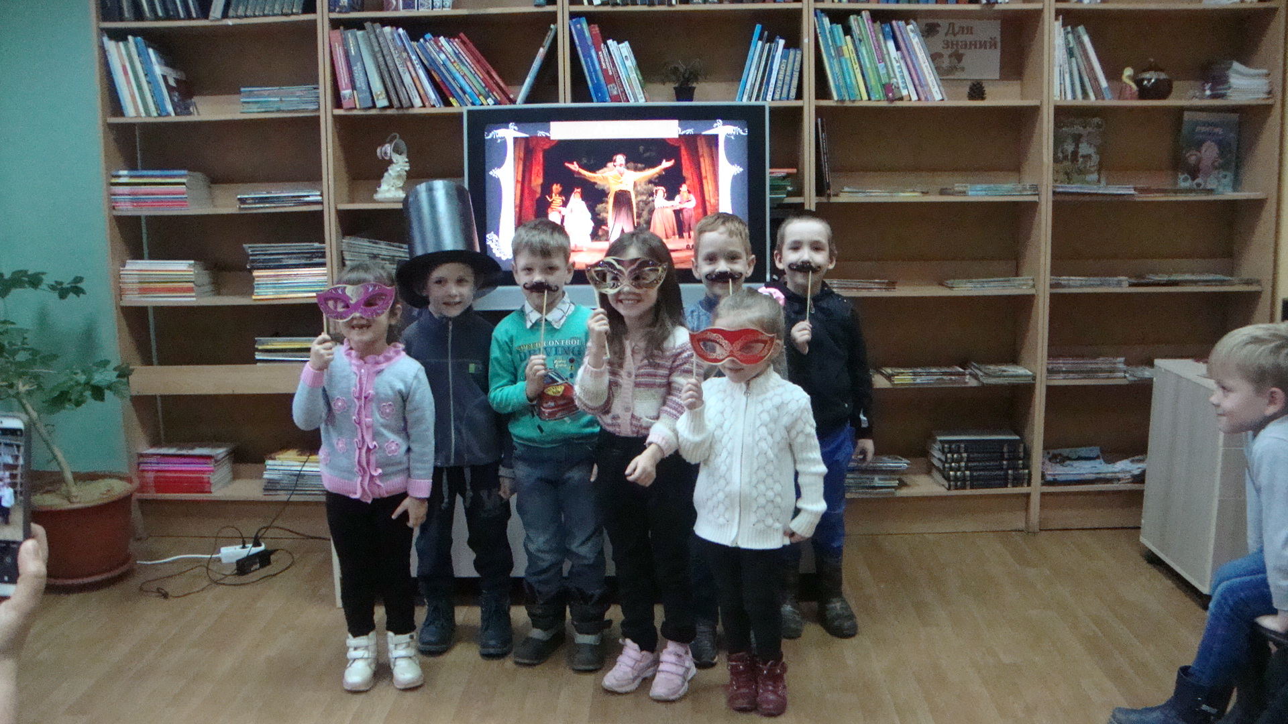
Как хорошо, что есть театр! Там всё красиво- жесты, мимика и маски и без труда лишь повернись, покрутись и в актёра превратись. В театре оживают сказки и с ними светлый мир добра.
